Pháp Sư Tuyên Hóa
Một Thiền Sư Trung Hoa
Thời Hiện Đại
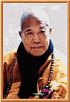
ĐĐ.Thích Nguyên Tạng
Melbourne, Úc Châu 2001
---o0o---
Nguồn
http://www.quangduc.com
Chuyển sang ebook 30-08-2009
Người thực hiện :
Nam Thiên - namthien@gmail.com
Link Audio Tại Website http://www.phatphaponline.org

---o0o---
Pháp sư được xem là nhà truyền bá Phật giáo Trung Hoa thành công nhất trên đất Mỹ ở cuối thế kỷ XX này.
---o0o---

Thân Thế Và Dòng Họ
Pháp sư thế danh là Bạch Ngọc Thư , Pháp danh An Từ, tự Độ Luân, Pháp hiệu Tuyên Hóa. Ngài sinh ngày 26/04/1918 (nhằm ngày thứ sáu, 16 tháng 3 năm Mậu Ngọ) tại làng Kiết Lâm, Mãn châu thuộc vùng Đông Bắc, Trung Hoa, trong một gia đình có tám người con. Thân phụ là cụ ông Phú Hải và mẹ là người họ Hồ.
Ngài là người con út trong một gia đình có truyền thống kính tín Tam Bảo. Mẹ của ngài ăn chay trường và tu theo pháp môn niệm Phật. Trước khi sanh ngài bà có một giấc mơ kỳ lạ. Một đêm nọ, bà thấy một luồng hào quang của Đức Phật A Di Đà chiếu sáng khắp mọi nơi và làm chấn động đất trời. Giật mình dậy bà ngửi thấy mùi thơm kỳ diệu lan tỏa khắp trong phòng. Không lâu sau đó bà đã hạ sanh ngài.
Xuất gia và tu học:
Vào năm 11 tuổi, trong một lần băng qua một cánh đồng gần ngôi làng, ngài thấy một tử thi của một đứa trẻ nằm dưới đống rơm. Ngài chưa từng thấy người chết trước đó, nên hỏi mẹ ngài và mới biết đó là cái chết, cái sự hủy hoại của một kiếp người. Trong tâm trí non nớt bất giác ngài suy nghĩ có cách nào để thoát khỏi sự chết chăng ? và ngài được một người quen khuyên rằng "chỉ có một con đường duy nhất để thoát chết là tu tập theo con đường Đạo để giác ngộ được bản tâm và biết rõ được bản lai diện mục của mình" (The only way to escape death is to practice the Tao/Way so as to enlighten one's mind and understand one's inner self). Do đó ngài muốn xuất gia đầu Phật để có thể thực hành được con đường đạo trọn vẹn.
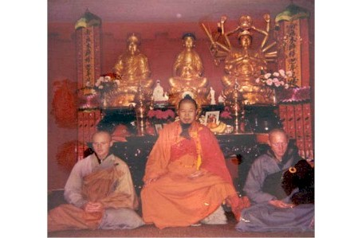
HT Tuyên Hóa và hai đệ tử người Mỹ
(xem bài về hai vị này ở đây)
Ngài đến bày tỏ ý nghĩ cao đẹp này với mẹ và được mẹ khuyên rằng: "xuất gia là chuyện tốt, nhưng cũng không phải là chuyện dễ làm. Cần phải có thiện căn, phải có đại nguyện lực, phải phát đại Bồ đề tâm thì mới có thể thành tựu được Vô thượng đạo. Nay con phát tâm như vậy, mẹ lòng ủng hộ và điều này cũng khế hợp với giấc mơ của mẹ năm xưa. Tuy nhiên, nay mẹ đã già, ngày tháng chẳng còn bao lâu nữa, các anh chị của con đều đã tự lập, con nên ở lại để phụng dưỡng cha mẹ tuổi già, khi cha mẹ qua mãn phần rồi, con xuất gia cũng không muộn".
Ngài vâng lời mẹ và ở lại phụng dưỡng cha mẹ. Ngày ngày ngài theo mẹ tu pháp môn niệm Phật và lạy Phật sám hối để tiêu trừ nghiệp chướng.
Đến năm ngài 19 tuổi thì mẹ ngài qua đời. Ngài đến Chùa Tam Duyên , đãnh lễ và chính thức xuất gia với Hòa Thượng Thường Trí . Sau đó ngài trở lại quê nhà để tiếp tục nghiên cứu kinh điển và tu tập trong một thiền thất nhỏ bên ngôi mộ của mẹ trong ba năm để tỏ lòng hiếu đạo. Trong suốt thời gian này, ngài tinh tấn tọa thiền, tụng kinh và lạy sám hối. Ngài chỉ ăn mỗi ngày một bữa và có lúc nhập định ba ngày liên tục, có khi đến một tuần lễ mới xả thiền.
Rồi một đêm nọ, người dân trong làng hoảng hốt thấy thiền thất của ngài bỗng phát hỏa. Hàng trăm người xách nước chạy đến để chữa cháy. Tuy nhiên khi tới nơi họ thấy thiền thất của ngài vẫn tĩnh mịch lặng yên và ngài vẫn an nhiên trong thiền định.
Năm 1947, sau đệ nhị thế chiến (1940-1945), Pháp sư bắt đầu chuyến vân du hoằng hóa. Cuối cùng, trải qua hơn ba ngàn dặm, ngài đến chùa Hoa Nam để bái kiến Thiền sư Hư Vân (Hsu Yun/Empty Clound), lúc ấy Thiền sư Hư Vân đã 109 tuổi. Thiền sư Hư Vân vừa nhìn thấy ngài thì liền nhận ra hoa trái tu tập của ngài trong thời gian qua. Thiền sư Hư Vân nói: "Như thị, như thị", và ngài cũng đáp lại: "Như thị, như thị " (Thus it is). Thiền sư Hư Vân liền ấn chứng sở đắc của ngài và ngài chính thức trở thành tổ thứ 9 của Thiền phái Quy Ngưỡng (Wei Yang Sect) và là vị tổ thứ 49 của Thiền tông Ấn-Hoa.

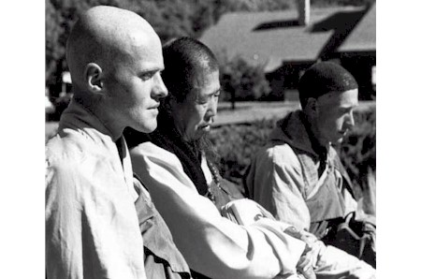
HT Tuyên Hóa và hai đệ tử người Mỹ
(xem bài về hai vị này ở đây)
Đạo nghiệp:
- Tại Hồng Kông:
Mùa hè năm 1949 cuộc cách mạng trong nước bùng nổ, ngài đến tị nạn ở Hồng Kông. Đến nơi không có một đồng xu dính túi, ngài đi thẳng đến một sơn động và ngồi kiết già nhập định trong hai tuần lễ. Lúc bấy giờ đoàn người tị nạn kéo sang Hồng Kông ngày càng đông từ Hoa lục. Ngài phải rời hang động và tạo ngân quỹ để cứu giúp người dân.
Hồng Kông là mảnh đất của Gia Tô giáo từ năm 1842 khi Thực dân Anh chiếm cứ ở đây. Do đó mọi việc Phật pháp phải làm lại từ đầu. Trong 12 năm hoằng pháp tại Hồng Kông, ngài đã xây dựng chùa Tây Lạc Viên, Chùa Từ Hưng Thiền và một giảng đường, ngài đã tổ chức in ấn lại một kinh sách và thuyết pháp giảng kinh cho dân chúng. Đặc biệt là ngài cho xuất bản tờ báo Tâm Pháp (Mind Dharma) để phổ biến giáo lý. Các bộ Kinh được ngài thuyết tại Hồng Kông gồm có Kinh Hoa Nghiêm (Shurangama Sutra), Kinh Địa Tạng (Earth Store Sutra), Kinh Kim Cang (Vajra Sutra) và Kinh A Di Đà (Amitabha Sutra) ... và chính nhờ các pháp hội này mà PG đã nhanh chóng lan tỏa và phát triển mạnh ở Hồng Kông trong một thời gian ngắn.
Trong thời gian 10 năm lưu trú tại đây, pháp sư cũng tổ chức các chuyến đi hoằng pháp ở các nước Thái Lan và Miến Điện để thuyết giảng, tìm hiểu và nghiên cứu PG Nam Tông. Ngài mong muốn qua ngài sẽ thiết lập thành một khối thống nhất mạnh mẽ giữa hai truyền thống Nam và Bắc truyền của Phật giáo.
Tại Úc châu:
Năm 1959, ngài nhận được tin Thiền sư Hư Vân viên tịch ở Trung Hoa, thọ thế 120 tuổi, ngài giả từ Hồng Kông và đến hoằng pháp tại Úc châu. Tại đây ngài được mời dạy Hoa ngữ tại một đại học ở Sydney và tổ chức thuyết pháp giảng kinh cho Phật tử trong cộng đồng người Hoa ở New South Wales.
Năm 1961, ngài được Hội Phật giáo tại tiểu bang Victoria cung thỉnh về chứng minh đại lễ Phật đản và thuyết pháp trong dịp này. Thời gian còn lại ngài hướng dẫn cho một số nhóm thiền sinh tu tập, tuy nhiên công việc Phật sự chưa đủ nhân duyên để khởi phát tại Úc, và đến cuối năm 1961, ngài lên đường đến California, Hoa Kỳ để tiếp tục sứ mạng cứu khổ độ sinh của mình.
- Tại Mỹ châu:
Tại San Francisco, Ngài sống và tu tập trong một căn hộ nhỏ ở khu có đông người Hoa. Tại đây ngài ẩn nhẫn tu tập thiền định để chờ đợi cơ duyên thuận lợi để ra hoằng pháp. Lúc bấy giờ ngài tự gọi mình là Nhà sư trong phần mộ (Mộ Trung Tăng/The Monk in the Grave).Thời gian đầu ngài chỉ được biết đến trong cộng đồng người Hoa, nhưng lần lần giảng đường của ngài có nhiều người Mỹ khác đến nghe pháp, đặc biệt nhiều sinh viên người Hoa và Mỹ cũng đến nghe pháp. Trong dịp này Pháp sư Tuyên Hóa đã tuyên bố với tín đồ về mục đích chính của Ngài có mặt ở Mỹ là : "Đem giáo lý Phật đà qua phương Tây và thành lập ở đây một cộng đồng Tăng già chánh truyền ; tổ chức và hỗ trợ công tác phiên dịch toàn bộ kinh điển Phật giáo sang tiếng Anh và nhiều thứ tiếng khác; quảng bá một nền giáo dục hướng thiện qua việc thành lập các trường tiểu, trung và đại học Phật giáo".
Năm 1968, Ngài mở một giảng đường để thuyết pháp tại lầu 4 của chung cư Waverly, nơi đây từng là một ngôi đền của đạo lão và ngài bắt đầu thuyết giảng Kinh Lăng Nghiêm (Suramgama Sutra/ Flower Adornment), pháp hội này kéo dài đến 96 ngày. Sau pháp hội này ngài tuyên bố rằng : "Năm nay hoa Chánh pháp sẽ nở rộ trên đất Mỹ- một đóa hoa năm cánh" (This year the Dharma flower will bloom in America - a five-petalled flower). Đặc biệt trong pháp hội Lăng Nghiêm này có 30 sinh viên đến từ Đại học Wasington ở bang Seattle để nghe pháp. Và sau khóa tu này có năm sinh viên người Mỹ phát tâm xuất gia đầu Phật.
Mùa đông năm 1969, ngài cho trùng tu lại ngôi giảng đường và đặt tên là Tu viện Kim Sơn (Gold Mountain Monaster). Kim Sơn là danh hiệu của một ngôi chùa ở Trung Hoa và sinh hoạt tại đây đều theo quy củ thiền môn truyền thống của PGTH. Và cũng trong năm này, Ngài thành lập Viện Dịch Kinh (The Buddhist Text Translation Society), một tổ chức chuyên trách việc phiên dịch và in ấn kinh điển và đã xuất bản trên 200 dịch phẩm, trong đó phần lớn được dịch sang tiếng Anh, tiếng Việt và tiếng Tây Ban Nha.
Vào ngày 7 tháng 7 năm 1972, Ngài mở đại giới đàn để truyền giới cho hơn 200 Tăng Ni ở Mỹ và các nước lân cận về thọ giới trong dịp này, đặc biệt trong đó có năm vị tăng sĩ người Mỹ, đây là lễ truyền trao giới pháp đầu tiên trên đất Mỹ, đàn giới kéo dài 108 ngày. Theo Mahavamsa (bộ đại sử của Tích Lan, vua Mahanama cho rằng "Phật giáo không thật sự cắm rễ trên một đất nước cho tới khi nào một người dân của xứ sở ấy được thọ giới ngay trên quê hương của anh" (Buddhism could not truly be said to have taken root in a country until a native-born son could be ordained in his native land). Điều kiện này hôm nay nước Mỹ đã hội đủ.
Năm 1974, pháp sư đã mua lại một bệnh viện ở California để thành lập Vạn Phật Thánh Thành (City of Ten Thousand Buddhas).
Đây là một cơ sở hoằng pháp vĩ đại nhất từ trước tới nay tại Mỹ với diện tích rộng 488 mẫu (rộng gấp 25 lần tòa Bạch ốc). Pháp sư Tuyên Hóa đã nói về nhân duyên thành lập Vạn Phật Thánh Thành (VPTT) : "Có thể nói rằng nhân duyên thành lập VPTT đã được định trước từ vô lượng kiếp. Làm sao chúng ta có thể xây cất được bảy, tám chục tòa nhà như thế ?".
Thật ra, nơi này là một bệnh viện do chính quyền California xây dựng từ năm 1930, tất cả vật liệu kiến trúc và các thiết bị bên trong đều thuộc loại thượng hảo hạng. Toàn khu bệnh viện có hơn 70 tòa nhà thuộc loại công trình kiến trúc lớn, trên 2000 phòng, 3 sân chơi bóng chày, 1 trạm cứu hỏa, 1 hồ bơi, 1 lò đốt rác, cùng nhiều thiết bị cung cấp nước chữa lửa nằm rải rác dọc vệ đường. Một con đường tráng nhựa ngoằn ngoèo ăn thông với các ngả, hai bên có trụ đèn đường và nhiều cây cổ thụ hơn cả trăm năm. Tất cả các ống dẫn nước, mạng nối các thiết bị điện, hệ thống dẫn điện dùng cho máy sưởi và máy điều hòa đều được thiết kế dưới mặt đất. Các công trình đều được nghiên cứu một cách cẩn thận về cả mặt thiết kế lẫn vật liệu.
Toàn khu bệnh viện có đủ chỗ cho hơn 20000 người cư trú. Vào giữa năm 1970, bang California gặp phải một trận đại hạn hán vô tiền khoáng hậu, nạn thiên tai này đã ảnh hưởng vô cùng nghiêm trọng đến sinh hoạt của bệnh viện này. Chính phủ có mời công ty đào giếng nổi tiếng nhất ở Mỹ đến đào nhưng không có nước, Chính phủ lâm vào cảnh bế tắc, đành phải chuyển bệnh nhân đi nơi khác và bán bệnh viện này với giá rẻ.
Sau khi mua lại bệnh viện này, pháp sư Tuyên Hóa đã tái tạo thành VPTT. Nhằm giải quyết nạn khan hiếm nước, ngài đã dùng tuệ nhãn để xác định vị trí mạch nước ngầm, và công việc này đã thành công. Đây là một sự kiện bất khả tư nghì, và cho đến hôm nay, mỗi khi nhắc lại sự kiện này mọi người đều thấy vui, xúc động pha lẫn hào hứng.
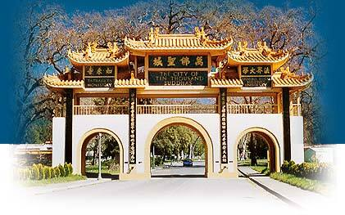
Cổng Tam Quan Vạn Phật Thánh Thành

Vạn Phật Thánh Thành là nơi hội tụ của những người có đạo đức trí tuệ chân chính. Tại đây tuyệt đối không có sự phân biệt, chia rẽ, Nam-Bắc tông đều thông giao, văn hóa Đông Tây đều hòa hợp, nhân sĩ trên thế giới xem đây là một cõi để quay về tự tâm. Pháp sư Tuyên Hóa đã khẳng định rằng "VPTT không phải là một cơ sở của tư nhân, nó thuộc quyền sở hữu của tất cả Phật tử trên thế giới, kể cả tín đồ của mọi tôn giáo khác".
Đời sống tu học tại VPTH được áp dụng cả năm Tông phái lớn của PGTH, đó là Luật tông (Vinaya/Disciple), hành giả thọ trì 250 giới dành cho Tỳ kheo và 348 giới dành cho Tỳ kheo ni, 5 giới dành cho Phật tử tại gia; Thiên Thai tông (T'ien T'ai ), chuyên chú đến việc học kinh và tụng Kinh; Mật tông (Esoteric), thọ trì thần chú và các môn Đà ra ni; Tịnh độ tông (Pureland), tụng kinh và niệm danh hiệu Phật A Di Đà (Namo-om-i-t'o-fa) và Thiền tông (Ch'an/Zen) bao gồm tọa thiền và tham công án (Kung-an).
Đặc biệt, Pháp sư Tuyên Hóa khuyên dạy các đệ tử phải tinh tấn thọ trì Sáu nguyên tắc sống (lục đại tông chỉ) mà chính nó đã giúp cho ngài thành tựu được đạo nghiệp, Đó là: Không tranh , Không tham, Không tìm cầu, Không ích-kỷ, Không mưu cầu tự lợi, và Không nói dối. (Six great principles: do not fight, do not be greedy, do not seek, do not be selfish, do not pursue personal advantage, and do not lie-bringing benefit to the multitudes)

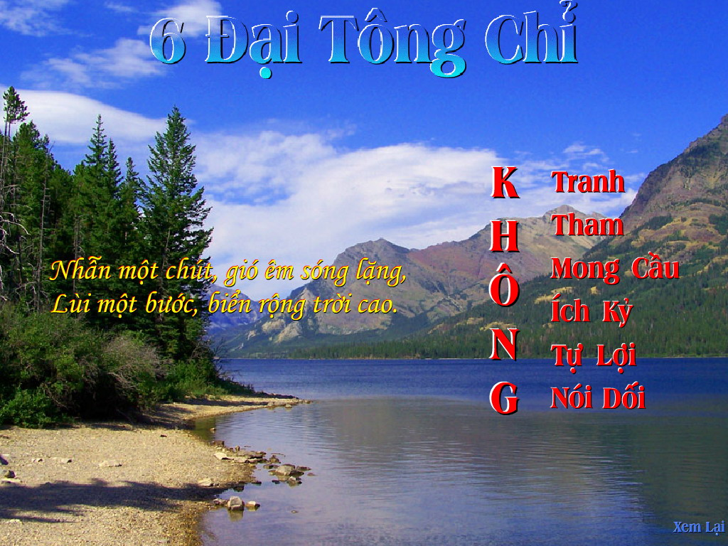
Sáu đại tông chỉ của HT Tuyên Hóa ( bấm vào hình để xem lớn hơn)
Lời kết:
Pháp sư Tuyên Hóa cũng nổi danh về đức khiêm cung vô ngã và lòng từ bi vô biên đối với chúng sanh. Ngài hành đạo không biết mệt mỏi cho đến suốt đời. Ngài đã viên tịch vào ngày mùng 10 tháng 5 năm Ất Hợi (1995) tại VPTT, Los Angeles, California, Hoa Kỳ.
Sự ra đi của Pháp sư giống như mặt trời khuất bóng, khiến ai cũng thương cảm thống thiết. Cuộc đời tu tập và hành đạo của ngài là một tấm gương sáng ngời cho tất cả chúng sanh. Với tinh thần từ bi, trí tuệ và tận tụy với chúng sanh, ngài đã cảm hóa được hàng vạn người trở về với Chánh Pháp, đi theo con đường thanh tịnh và giải thoát. Hy vọng rằng sự nghiệp giáo hóa của ngài sẽ được duy trì và ngày càng phát triển hơn nữa trên đất Mỹ.
Tham khảo theo các tài liệu:
John Snelling, The Buddhist Handbook, the complete guide to Buddhist Schools, Teachings, Practice, and History, Inner Traditions, Rochester, Vermont, 1998.
Rick Fields, How the Swans came to the lake, A Narrative History of Buddhism in America, Shambhala, Massachusetts, USA, 1992.
Paul Croucher, A History of Buddhism in Australia 1848-1988, NSWU Press, 1989.
Website: Dharma Realm Buddhist Association (http://www.drba.org/)
- o0o -
Hết

